**MÁRQUETIN DIGITAL**

**Nombre**: Alfonso Heredia

**Neuromarketing**

**Plan de Neuromarketing**

*1.- IDEA INNOVADORA*

*2.- BUSCAR ESTRATEGIA*

- Emoción – Márquetin Emocional

-Sentidos – Márquetin Experiencial

-Tipos de lenguaje

Proxémico = Utilizado todo mi espacio

Corporal = Genera confianza

Kinésico = gestos

Sentidos = 5 sentidos

Icónico = Mediante iconos

*3.- INVESTIGACIÓN*

Competencia

Buyer Person

Dividir en generaciones – Neuro segmentación

*4.- COMO ACTIVO LA NECESIDAD LA NECESIDAD EN MI CLIENTE*

Neuro pirámide de Romano

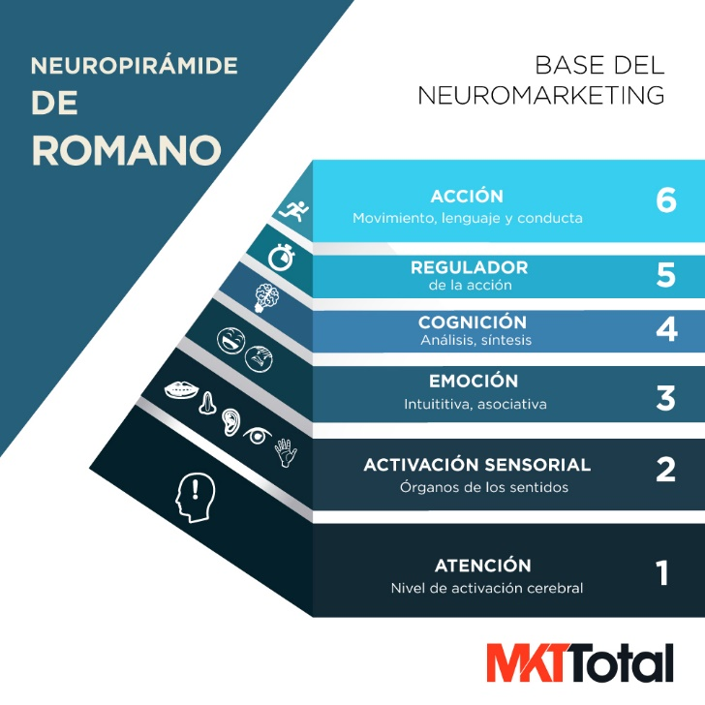

El ser humano tiene 3 cerebros: - Reptil -Nurocortex – limbico

Elevador pitch.- Discurso del elevador -transmitir un mensaje de nuestro propósito – discurso de muy corta duracion.

**CODIGO REPTIL**

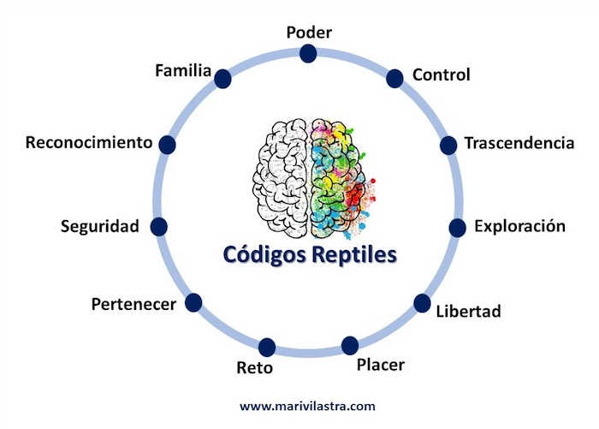

**El cerebro**

Controla los pensamientos y emocione, como aprendemos y recordamos y las formas en las que nos movemos

**REACCIÓN DEL CEREBRO** a través de la medula espinal.

**Neuronas y células nerviosas**

Dentro de las neuronas se producen neurotransmisores, los transmisores producen biocelulas que conectan con otras biocelula y producen los neurotransmisores

El **Axon** es una parte de la célula parecida a un cable que *trasnmite mensaje electroquímicos.*

**Neurotransmisores**

Los **Nuero trasmisores** son biomoléculas que se encuentran dentro de una neurona, lleva recuerdos